МИНИCTEPCTBO НАУКИ И ВЫСШЕГО ОБРАЗОВАНИЯ РОССИЙСКОЙ ФЕДЕРАЦИИ
Федеральное государственное автономное образовательное учреждение
высшего образования
«СЕВЕРО-КАВКАЗСКИЙ ФЕДЕРАЛЬНЫЙ УНИВЕРСИТЕТ»
Институт перспективной инженерии
Департамент цифровых, робототехнических систем и электроники

Отчет к лабораторной работе № 7
Тема: Поведенческие паттерны: команда, итератор
Дисциплина: «Паттерны проектирования»

Выполнил:
Студент группы ПИЖ-б-о-23-1 направление подготовки 09.03.04 «Программная инженерия»
Муртазов Руслан Равелевич
Проверил:
Доцент ДЦРСИЭ
Альбекова З. М.

Ставрополь 2026

Индивидуальный вариант: 2
Исходный код программы:

using System;
using System.Drawing;
using System.IO;
using System.Windows.Forms;

namespace PhotoManagerApp
{
public partial class Form1 : Form
{
private PictureBox pictureBox;
private ListBox listBox;
private Timer slideTimer;

private int slideInterval = 2000;
private string settingsFile = "settings.ini";

public Form1()
{
InitializeApp();
LoadSettings();
}

private void InitializeApp()
{
this.Text = "Менеджер фотографий";
this.Size = new Size(900, 600);

FlowLayoutPanel topPanel = new FlowLayoutPanel { Dock = DockStyle.Top, Height = 40 };
this.Controls.Add(topPanel);

listBox = new ListBox { Dock = DockStyle.Left, Width = 250 };
listBox.SelectedIndexChanged += ListBox_SelectedIndexChanged;
this.Controls.Add(listBox);

pictureBox = new PictureBox { Dock = DockStyle.Fill, SizeMode = PictureBoxSizeMode.Zoom };
this.Controls.Add(pictureBox);

Button btnOpen = new Button { Text = "Открыть папку", Width = 100 };
btnOpen.Click += BtnOpen_Click;
topPanel.Controls.Add(btnOpen);

Button btnBatch = new Button { Text = "Масс. переименование", Width = 140 };
btnBatch.Click += BtnBatch_Click;
topPanel.Controls.Add(btnBatch);

Button btnRotate = new Button { Text = "Повернуть", Width = 80 };
btnRotate.Click += BtnRotate_Click;
topPanel.Controls.Add(btnRotate);

Button btnSave = new Button { Text = "Сохранить", Width = 80 };
btnSave.Click += BtnSave_Click;
topPanel.Controls.Add(btnSave);

Button btnSlide = new Button { Text = "Слайд-шоу", Width = 90 };
btnSlide.Click += BtnSlide_Click;
topPanel.Controls.Add(btnSlide);

Button btnSettings = new Button { Text = "Сохранить настройки", Width = 130 };
btnSettings.Click += BtnSettings_Click;
topPanel.Controls.Add(btnSettings);

slideTimer = new Timer();
slideTimer.Tick += SlideTimer_Tick;
}

private void BtnOpen_Click(object sender, EventArgs e)
{
using (FolderBrowserDialog fbd = new FolderBrowserDialog())
{
if (fbd.ShowDialog() == DialogResult.OK)
{
listBox.Items.Clear();
string[] files = Directory.GetFiles(fbd.SelectedPath, "*.jpg");
listBox.Items.AddRange(files);
}
}
}

private void ListBox_SelectedIndexChanged(object sender, EventArgs e)
{
if (listBox.SelectedItem != null)
{
if (pictureBox.Image != null) pictureBox.Image.Dispose();
pictureBox.Image = Image.FromFile(listBox.SelectedItem.ToString());
}
}

private void BtnBatch_Click(object sender, EventArgs e)
{
if (listBox.Items.Count == 0) return;

for (int i = 0; i < listBox.Items.Count; i++)
{
string oldPath = listBox.Items[i].ToString();
string dir = Path.GetDirectoryName(oldPath);
string newName = "batch_" + Path.GetFileName(oldPath);
string newPath = Path.Combine(dir, newName);

File.Move(oldPath, newPath);
listBox.Items[i] = newPath; // Обновляем список
}
MessageBox.Show("Массовое добавление префикса 'batch_' завершено.");
}

private void BtnRotate_Click(object sender, EventArgs e)
{
if (pictureBox.Image != null)
{
pictureBox.Image.RotateFlip(RotateFlipType.Rotate90FlipNone);
pictureBox.Refresh();
}
}

private void BtnSave_Click(object sender, EventArgs e)
{
if (pictureBox.Image != null && listBox.SelectedItem != null)
{
string path = listBox.SelectedItem.ToString();
string newPath = path.Replace(".jpg", "_saved.jpg");
pictureBox.Image.Save(newPath);
MessageBox.Show("Сохранено как: " + Path.GetFileName(newPath));
}
}

private void BtnSlide_Click(object sender, EventArgs e)
{
if (slideTimer.Enabled)
{
slideTimer.Stop();
MessageBox.Show("Слайд-шоу остановлено.");
}
else if (listBox.Items.Count > 0)
{
slideTimer.Interval = slideInterval;
slideTimer.Start();
}
}

private void SlideTimer_Tick(object sender, EventArgs e)
{
if (listBox.Items.Count > 0)
{
listBox.SelectedIndex = (listBox.SelectedIndex + 1) % listBox.Items.Count;
}
}

private void BtnSettings_Click(object sender, EventArgs e)
{
File.WriteAllText(settingsFile, slideInterval.ToString());
MessageBox.Show("Настройки сохранены (интервал слайд-шоу).");
}

private void LoadSettings()
{
if (File.Exists(settingsFile))
{
string data = File.ReadAllText(settingsFile);
if (int.TryParse(data, out int interval))
{
slideInterval = interval;
}
}
}
}
}

Команда (Command): RotateCommand инкапсулирует операцию поворота изображения в отдельный объект ICommand, а класс CommandHistory хранит стек выполненных команд для возможности отмены действия (Undo).
Итератор (Iterator): PhotoIterator реализует последовательный обход элементов коллекции фотографий PhotoCollection без раскрытия её внутренних структур данных.

Обновленный код программы:

using System;
using System.Collections.Generic;
using System.Drawing;
using System.IO;
using System.Windows.Forms;

namespace PhotoManagerApp
{
public interface ICommand
{
void Execute();
void Undo();
}

public class RotateCommand : ICommand
{
private readonly PictureBox _pictureBox;

public RotateCommand(PictureBox pictureBox)
{
_pictureBox = pictureBox;
}

public void Execute()
{
if (_pictureBox.Image != null)
{
_pictureBox.Image.RotateFlip(RotateFlipType.Rotate90FlipNone);
_pictureBox.Refresh();
}
}

public void Undo()
{
if (_pictureBox.Image != null)
{
_pictureBox.Image.RotateFlip(RotateFlipType.Rotate270FlipNone);
_pictureBox.Refresh();
}
}
}

public class CommandHistory
{
private readonly Stack<ICommand> _history = new Stack<ICommand>();

public void ExecuteCommand(ICommand command)
{
command.Execute();
_history.Push(command);
}

public void Undo()
{
if (_history.Count > 0)
{
ICommand command = _history.Pop();
command.Undo();
}
}

public int HistoryCount => _history.Count;
}

public interface IPhotoIterator
{
bool HasNext();
string Next();
}

public interface IPhotoCollection
{
IPhotoIterator CreateIterator();
}

public class PhotoCollection : IPhotoCollection
{
private readonly List<string> _items = new List<string>();

public void Add(string path) => _items.Add(path);
public void Clear() => _items.Clear();
public int Count => _items.Count;
public string GetAt(int index) => _items[index];

public IPhotoIterator CreateIterator()
{
return new PhotoIterator(this);
}
}

public class PhotoIterator : IPhotoIterator
{
private readonly PhotoCollection _collection;
private int _currentIndex = 0;

public PhotoIterator(PhotoCollection collection)
{
_collection = collection;
}

public bool HasNext()
{
return _currentIndex < _collection.Count;
}

public string Next()
{
if (HasNext())
{
return _collection.GetAt(_currentIndex++);
}
return null;
}
}

public partial class Form1 : Form
{
private PictureBox pictureBox;
private ListBox listBox;
private Timer slideTimer;

private int slideInterval = 2000;
private string settingsFile = "settings.ini";

private PhotoCollection photoCollection = new PhotoCollection();
private CommandHistory commandHistory = new CommandHistory();

public Form1()
{
InitializeApp();
LoadSettings();
}

private void InitializeApp()
{
this.Text = "Менеджер фотографий (Лабораторная работа №7)";
this.Size = new Size(1150, 600);

FlowLayoutPanel topPanel = new FlowLayoutPanel { Dock = DockStyle.Top, Height = 40 };
this.Controls.Add(topPanel);

listBox = new ListBox { Dock = DockStyle.Left, Width = 250 };
listBox.SelectedIndexChanged += ListBox_SelectedIndexChanged;
this.Controls.Add(listBox);

pictureBox = new PictureBox { Dock = DockStyle.Fill, SizeMode = PictureBoxSizeMode.Zoom };
this.Controls.Add(pictureBox);

Button btnOpen = new Button { Text = "Открыть папку", Width = 100 };
btnOpen.Click += BtnOpen_Click;
topPanel.Controls.Add(btnOpen);

Button btnIterator = new Button { Text = "Обход (Итератор)", Width = 140 };
btnIterator.Click += BtnIterator_Click;
topPanel.Controls.Add(btnIterator);

Button btnRotateCmd = new Button { Text = "Повернуть (Команда)", Width = 140 };
btnRotateCmd.Click += BtnRotateCmd_Click;
topPanel.Controls.Add(btnRotateCmd);

Button btnUndoCmd = new Button { Text = "Отменить (Команда)", Width = 140 };
btnUndoCmd.Click += BtnUndoCmd_Click;
topPanel.Controls.Add(btnUndoCmd);

Button btnBatch = new Button { Text = "Масс. переименование", Width = 140 };
btnBatch.Click += BtnBatch_Click;
topPanel.Controls.Add(btnBatch);

Button btnSave = new Button { Text = "Сохранить", Width = 80 };
btnSave.Click += BtnSave_Click;
topPanel.Controls.Add(btnSave);

Button btnSlide = new Button { Text = "Слайд-шоу", Width = 90 };
btnSlide.Click += BtnSlide_Click;
topPanel.Controls.Add(btnSlide);

Button btnSettings = new Button { Text = "Сохранить настройки", Width = 130 };
btnSettings.Click += BtnSettings_Click;
topPanel.Controls.Add(btnSettings);

slideTimer = new Timer();
slideTimer.Tick += SlideTimer_Tick;
}

private void BtnOpen_Click(object sender, EventArgs e)
{
using (FolderBrowserDialog fbd = new FolderBrowserDialog())
{
if (fbd.ShowDialog() == DialogResult.OK)
{
listBox.Items.Clear();
photoCollection.Clear();

string[] files = Directory.GetFiles(fbd.SelectedPath, "*.jpg");
foreach (var file in files)
{
photoCollection.Add(file);
listBox.Items.Add(file);
}
}
}
}

private void ListBox_SelectedIndexChanged(object sender, EventArgs e)
{
if (listBox.SelectedItem != null)
{
string path = listBox.SelectedItem.ToString();
if (File.Exists(path))
{
if (pictureBox.Image != null) pictureBox.Image.Dispose();
pictureBox.Image = Image.FromFile(path);
}
}
}

private void BtnIterator_Click(object sender, EventArgs e)
{
IPhotoIterator iterator = photoCollection.CreateIterator();
int count = 0;
while (iterator.HasNext())
{
string item = iterator.Next();
count++;
}
MessageBox.Show($"Итератор прошёл по коллекции.\nНайдено элементов: {count}");
}

private void BtnRotateCmd_Click(object sender, EventArgs e)
{
ICommand cmd = new RotateCommand(pictureBox);
commandHistory.ExecuteCommand(cmd);
}

private void BtnUndoCmd_Click(object sender, EventArgs e)
{
if (commandHistory.HistoryCount > 0)
{
commandHistory.Undo();
}
else
{
MessageBox.Show("История команд пуста.");
}
}

private void BtnBatch_Click(object sender, EventArgs e)
{
if (listBox.Items.Count == 0) return;
for (int i = 0; i < listBox.Items.Count; i++)
{
string oldPath = listBox.Items[i].ToString();
if (!File.Exists(oldPath)) continue;
string dir = Path.GetDirectoryName(oldPath);
string newName = "batch_" + Path.GetFileName(oldPath);
string newPath = Path.Combine(dir, newName);
if (!File.Exists(newPath))
{
File.Move(oldPath, newPath);
listBox.Items[i] = newPath;
}
}
MessageBox.Show("Массовое переименование завершено.");
}

private void BtnSave_Click(object sender, EventArgs e)
{
if (pictureBox.Image != null && listBox.SelectedItem != null)
{
string path = listBox.SelectedItem.ToString();
string newPath = path.Replace(".jpg", "_saved.jpg");
pictureBox.Image.Save(newPath);
MessageBox.Show("Сохранено как: " + Path.GetFileName(newPath));
}
}

private void BtnSlide_Click(object sender, EventArgs e)
{
if (slideTimer.Enabled)
{
slideTimer.Stop();
MessageBox.Show("Слайд-шоу остановлено.");
}
else if (listBox.Items.Count > 0)
{
slideTimer.Interval = slideInterval;
slideTimer.Start();
}
}

private void SlideTimer_Tick(object sender, EventArgs e)
{
if (listBox.Items.Count > 0)
{
listBox.SelectedIndex = (listBox.SelectedIndex + 1) % listBox.Items.Count;
}
}

private void BtnSettings_Click(object sender, EventArgs e)
{
File.WriteAllText(settingsFile, slideInterval.ToString());
MessageBox.Show("Настройки сохранены.");
}

private void LoadSettings()
{
if (File.Exists(settingsFile))
{
string data = File.ReadAllText(settingsFile);
if (int.TryParse(data, out int interval))
{
slideInterval = interval;
}
}
}
}
}

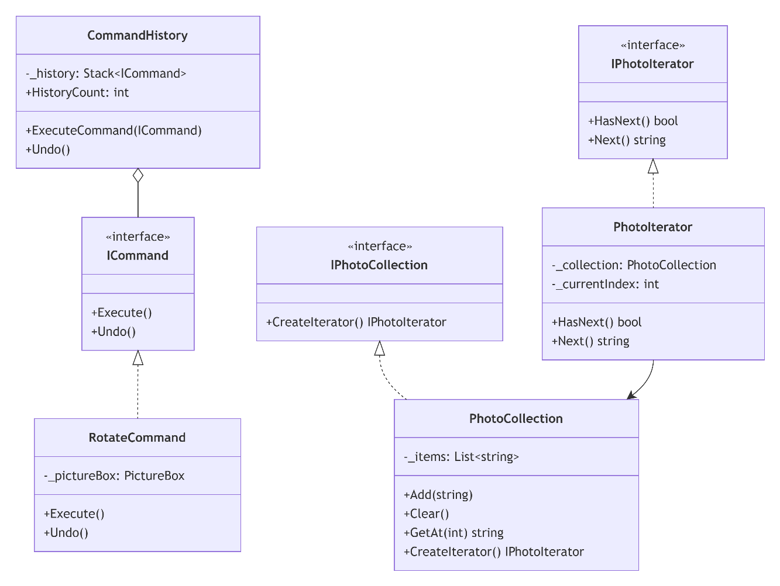
Рисунок 1 - Диаграмма классов

